الجمهورية الجزائرية الديمقراطية الشعبية
متوسطة محمد الجبلي-مستغانم التاريخ:23/03/2022
المستوى: الرابعة متوسط دورة: مارس2022 إختبار في مادة: العلوم الفيزيائية والتكنولوجيا المدة: ساعة ونصف
الجزء الثاني: (12ن)
التمرين الأول:(07ن)
-تمثل الوثيقة(1) تجربة معروفة في علم الكيمياء، تستعمل من أجل الحصول على غاز (Cl₂) والمعادن النقية وذلك بوضع المحاليل المائية الشاردية في وعاء التجربة .
Cu²⁺
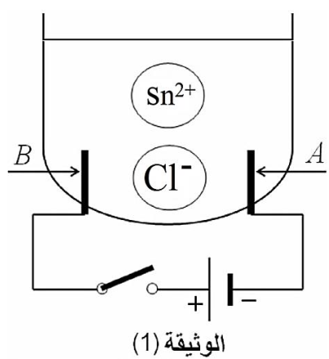
1-ماذا نقصد بالمحلول الشاردي وبماذا يتميّز ؟
Cl⁻
2-اعط إسم التجربة المحققة في الوثيقة(1) .
4-من خلال الوثيقة(1) واعتمادا على مادرست:
- سم المحلول الشاردي المستعمل في التجربة مع كتابة صيغته الشاردية.
الوثيقة(1)
ب-ما هو لون المحلول الشاردي المستعمل ؟علّل
ج- سم المسريين (A) و(B) مع وصف ما يحدث بجوار كل مسرى .
د- عبّر عن ما يحدث بجوار كل مسرى بمعادلات كيميائية نصفية .ثم أكتب المعادلة الإجمالية لهذه العملية .
5- اذكر استعمالات هذه العملية ( اعط مثالين ).
التمرين الثاني:(05ن)
(B1) ،(B2) كرتان مشحونتان بشحنة سالبة معلقتان بواسطة خيطين حريرين عازلين .نحقق بهما التجربتين التاليتين :
التجربة(1): باستعمال قفاز بلاستيكي، نقرب قضيبا(A) مشحونا من
الكرة (B₁) فتبتعد عنه ،وقضيبا آخر (C) مشحونا من الكرة (B₂) فتنجذب
إليه الوثيقة (2).
الوثيقة(2)
- مثل كيفيا القوة المؤثرة من طرف الخيط(f) على الكرة (B₁)قبل تقريب القضيب المشحون.

- حدّد شحنة القضيبين (A) و(C).
التجربة(2):نضع الكرتين المشحونتين والمعلقتين بالقرب من بعضهما
فتأخذان الوضع الممثل في الوثيقة(3) بسبب التاثير المتبادل بينهما .
الوثيقة(3)
-أعط نص مبدأ الفعلين المتبادلين ثم أعد الرسم ومثل الفعلين الميكانيكيين المتبادلين بين الكرتين .
ب- كيف تسمى الكرتين فيزيائيا في هذه الحالة؟ .
الصفحة-1/2-
الجزء الثاني: (08ن)
الوضعية الإدماجيةّ:
في حصة تجريبية قام ياسر بغمر صفيحة من الزنك داخل بيشر يحتوي على محلول كبريتات الحديد الثنائي ذو اللون الأخضر ، ثم وضع كأس بيشر فوق موقد كهربائي (مقاومة تسخين) من أجل تسريع التحول الكيميائي الحاصل.الوثيقة(3).
Zn صفيحة معدن الزنك
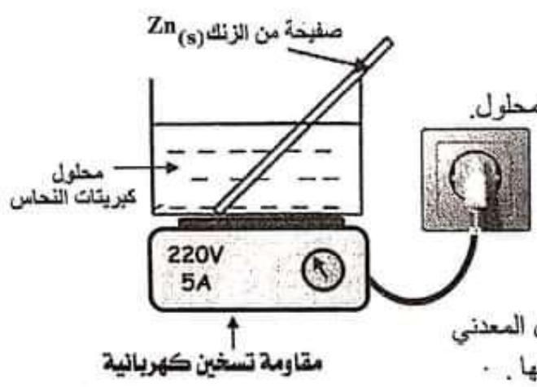
- إلى ماذا يعود اللون الأخضر في المحلول ؟
مأخذ كهربائي
- أكتب الصيغة الشاردية للمحلول المستعمل .
محلول كبريتات الحديد الثنائي
- صف ماذا يحدث في التجربة بعد مدة زمنية محدّدا طريقة
الكشف عن الأفراد الكيميائية المتواجدة في المحلول الناتج تجريبيا.
-عبّر عن التفاعل الحادث بمعادلة كيميائية (الصيغة الشاردية) .
- خلال التجريب لفت انتباه ياسرمعلومات كتبت على الهيكل
المعدني للموقد وكذلك شعر بصدمة كهربائية عند ملامسة
هيكله.
مقاومة تسخين
- بين لياسر معنى الدلالة 220V و5A.
الوثيقة(4)
- ماهي الأسباب الحقيقة وراء شعور ياسر بالصدمة الكهربائية .
ج- اقترح حلول من أجل تجنب خطر الصدمة الكهربائية مستقبلا.

الشاردة | الألمنيوم | الحديد الثنائي | الزنك | الكبريتات | الصوديوم
رمزها | Al³⁺ | Fe²⁺ | Zn²⁺ | SO4²⁻ | Na⁺
يعطى:

من إعداد أساتذة المادة: هنوس ع/ب- نصرالدين بالتوفيق ...
الصفحة-2/2-

